臺灣師範大學機電工程系物件導向程式設計(106) Classwork3

圖一是凸四邊形(Convex quadrilateral)的分類圖：

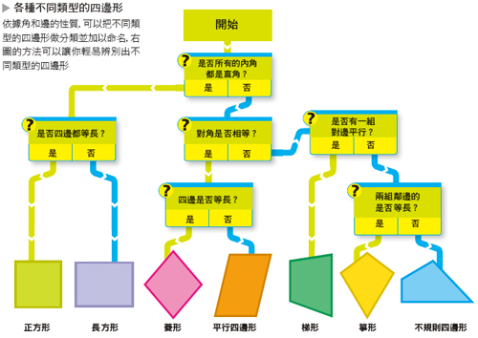

圖一

請撰寫一個Quadrilateral類別，此類別有八個資料成員，代表四邊形頂點的座標，頂點座標輸入順序依順時針方向輸入，資料型態為 double。  
Point1X, Point1Y

Point2X, Point2Y

Point3X, Point3Y

Point4X, Point4Y

有七個函式成員分別判斷四邊形是屬於哪個分類：

bool isSquare()

bool isRectangle()

bool isDiamond()

bool isParallelogram()

bool isTrapezoid()

bool isKite()

bool isIrregular()

用來計算四邊形的面積的函式成員

double Area()

計算角度的函式成員

Double angle(pointA_X, pointA_Y, pointB_X, pointB_Y, pointC_X, pointC_Y)

計算邊長的函式成員

Double sideLength(pointA_X, pointA_Y, pointB_X, pointB_Y)

主程式：

輸入四邊形的四個座標點(依順時針方向)，計算其面積，並判斷四邊形的種類。

每一次計算完畢，可選擇結束程式或繼續輸入另一個四邊形的座標並輸出結果。

|  |  |
| --- | --- |
|  |  |